[甘肃农业大学的文章被撤回，主要原因是文章对科学出版系统的严重滥用](https://mp.weixin.qq.com/s?__biz=Mzg2Mzc2NzUxMQ==&mid=2247522299&idx=4&sn=290ec767c2612103e749abae104d19d2&chksm=cfd8dd052b832a3d9674b20219a32e2bb0308115b0f1a7ab54cf4bac375d5151a5c0951ced2e&scene=126&sessionid=1743268725)

诚信君[诚信科研](javascript:void(0);)2025-03-28 12:30:24北京

[](https://mp.weixin.qq.com/s?__biz=MzU3MTE3MjUyOA==&mid=2247639137&idx=1&sn=08e1d16097de962f0fddcba341a2da2c&chksm=fce8d3becb9f5aa8c5b21eafb2c091d0a79db25d83d1ae52a2f4148e4742e15689685e7e5cc7&scene=21#wechat_redirect)

诚信科研

由于地中海地区的气候变化，随着生物多样性和生态系统服务的下降，草原生态正在恶化。了解与可用水相关的土壤特性与日益干旱之间的反馈机制是保护草原生态系统的关键组成部分。

2024 年 7 月 15 日，甘肃农业大学的Wang Qi等人在***Journal of environmental management***杂志在线发表题为**“Influence of vegetation pattern and aridity on soil properties related soil available water in the Mediterranean regions”**的研究论文**，该研究结果表明，植被模式 （0.09） 和干旱指数 （0.21-0.38） 对可用水量有显著的正影响。土壤质地对有效水分有显著的直接影响 （0.43-0.53）。干旱度的增加会加强土壤水分有效性的对比，同时削弱植被斑块和斑块间饱和水力传导率的对比。除植被模式和干旱指数外，可用水量受许多方面控制。**

但是，在2025 年 3 月 25 日，该文章被撤回，**主要原因是文章对科学出版系统的严重滥用。**

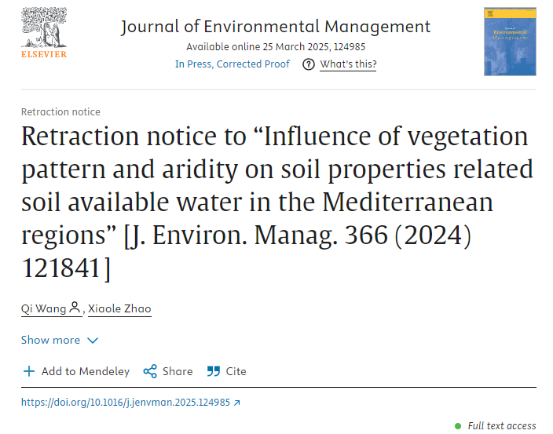

本文已应主编的要求撤回。

作者在未经西班牙阿尔梅里亚大学 Yolanda Canton 领导的研究团队明确同意的情况下使用了数据。Canton 的项目 RH2O-ARID （P18-RT-5130） 由 R&D&I 项目资助，在安达卢西亚研究、开发和创新计划的框架内，由欧盟根据 FEDER 行动计划共同资助。文章中提供的假设和数据最初是由 Canton 博士的团队通过 RH20-ARID 项目开发的。Wang 博士随后被授予对数据集的访问权限，以协助和协作进行分析，但没有获得独立使用数据集的权限。提交论文发表的条件之一是作者明确声明他们的作品是原创的，不侵犯他人的知识产权。任何数据的原始来源都应适当地注明、归属和引用。

因此，这篇文章代表了对科学出版系统的严重滥用。科学界对此事持非常强烈的看法，并向期刊的读者道歉，因为在提交过程中没有发现这一点。

**参考消息：**

https://www.sciencedirect.com/science/article/pii/S0301479725009612?via%3Dihub

图片

内容为**【诚信科研】**公众号原创

禁止转载



**诚信科研，专注于学术不端报道。**

**觉得本文好看，请点这里↓**